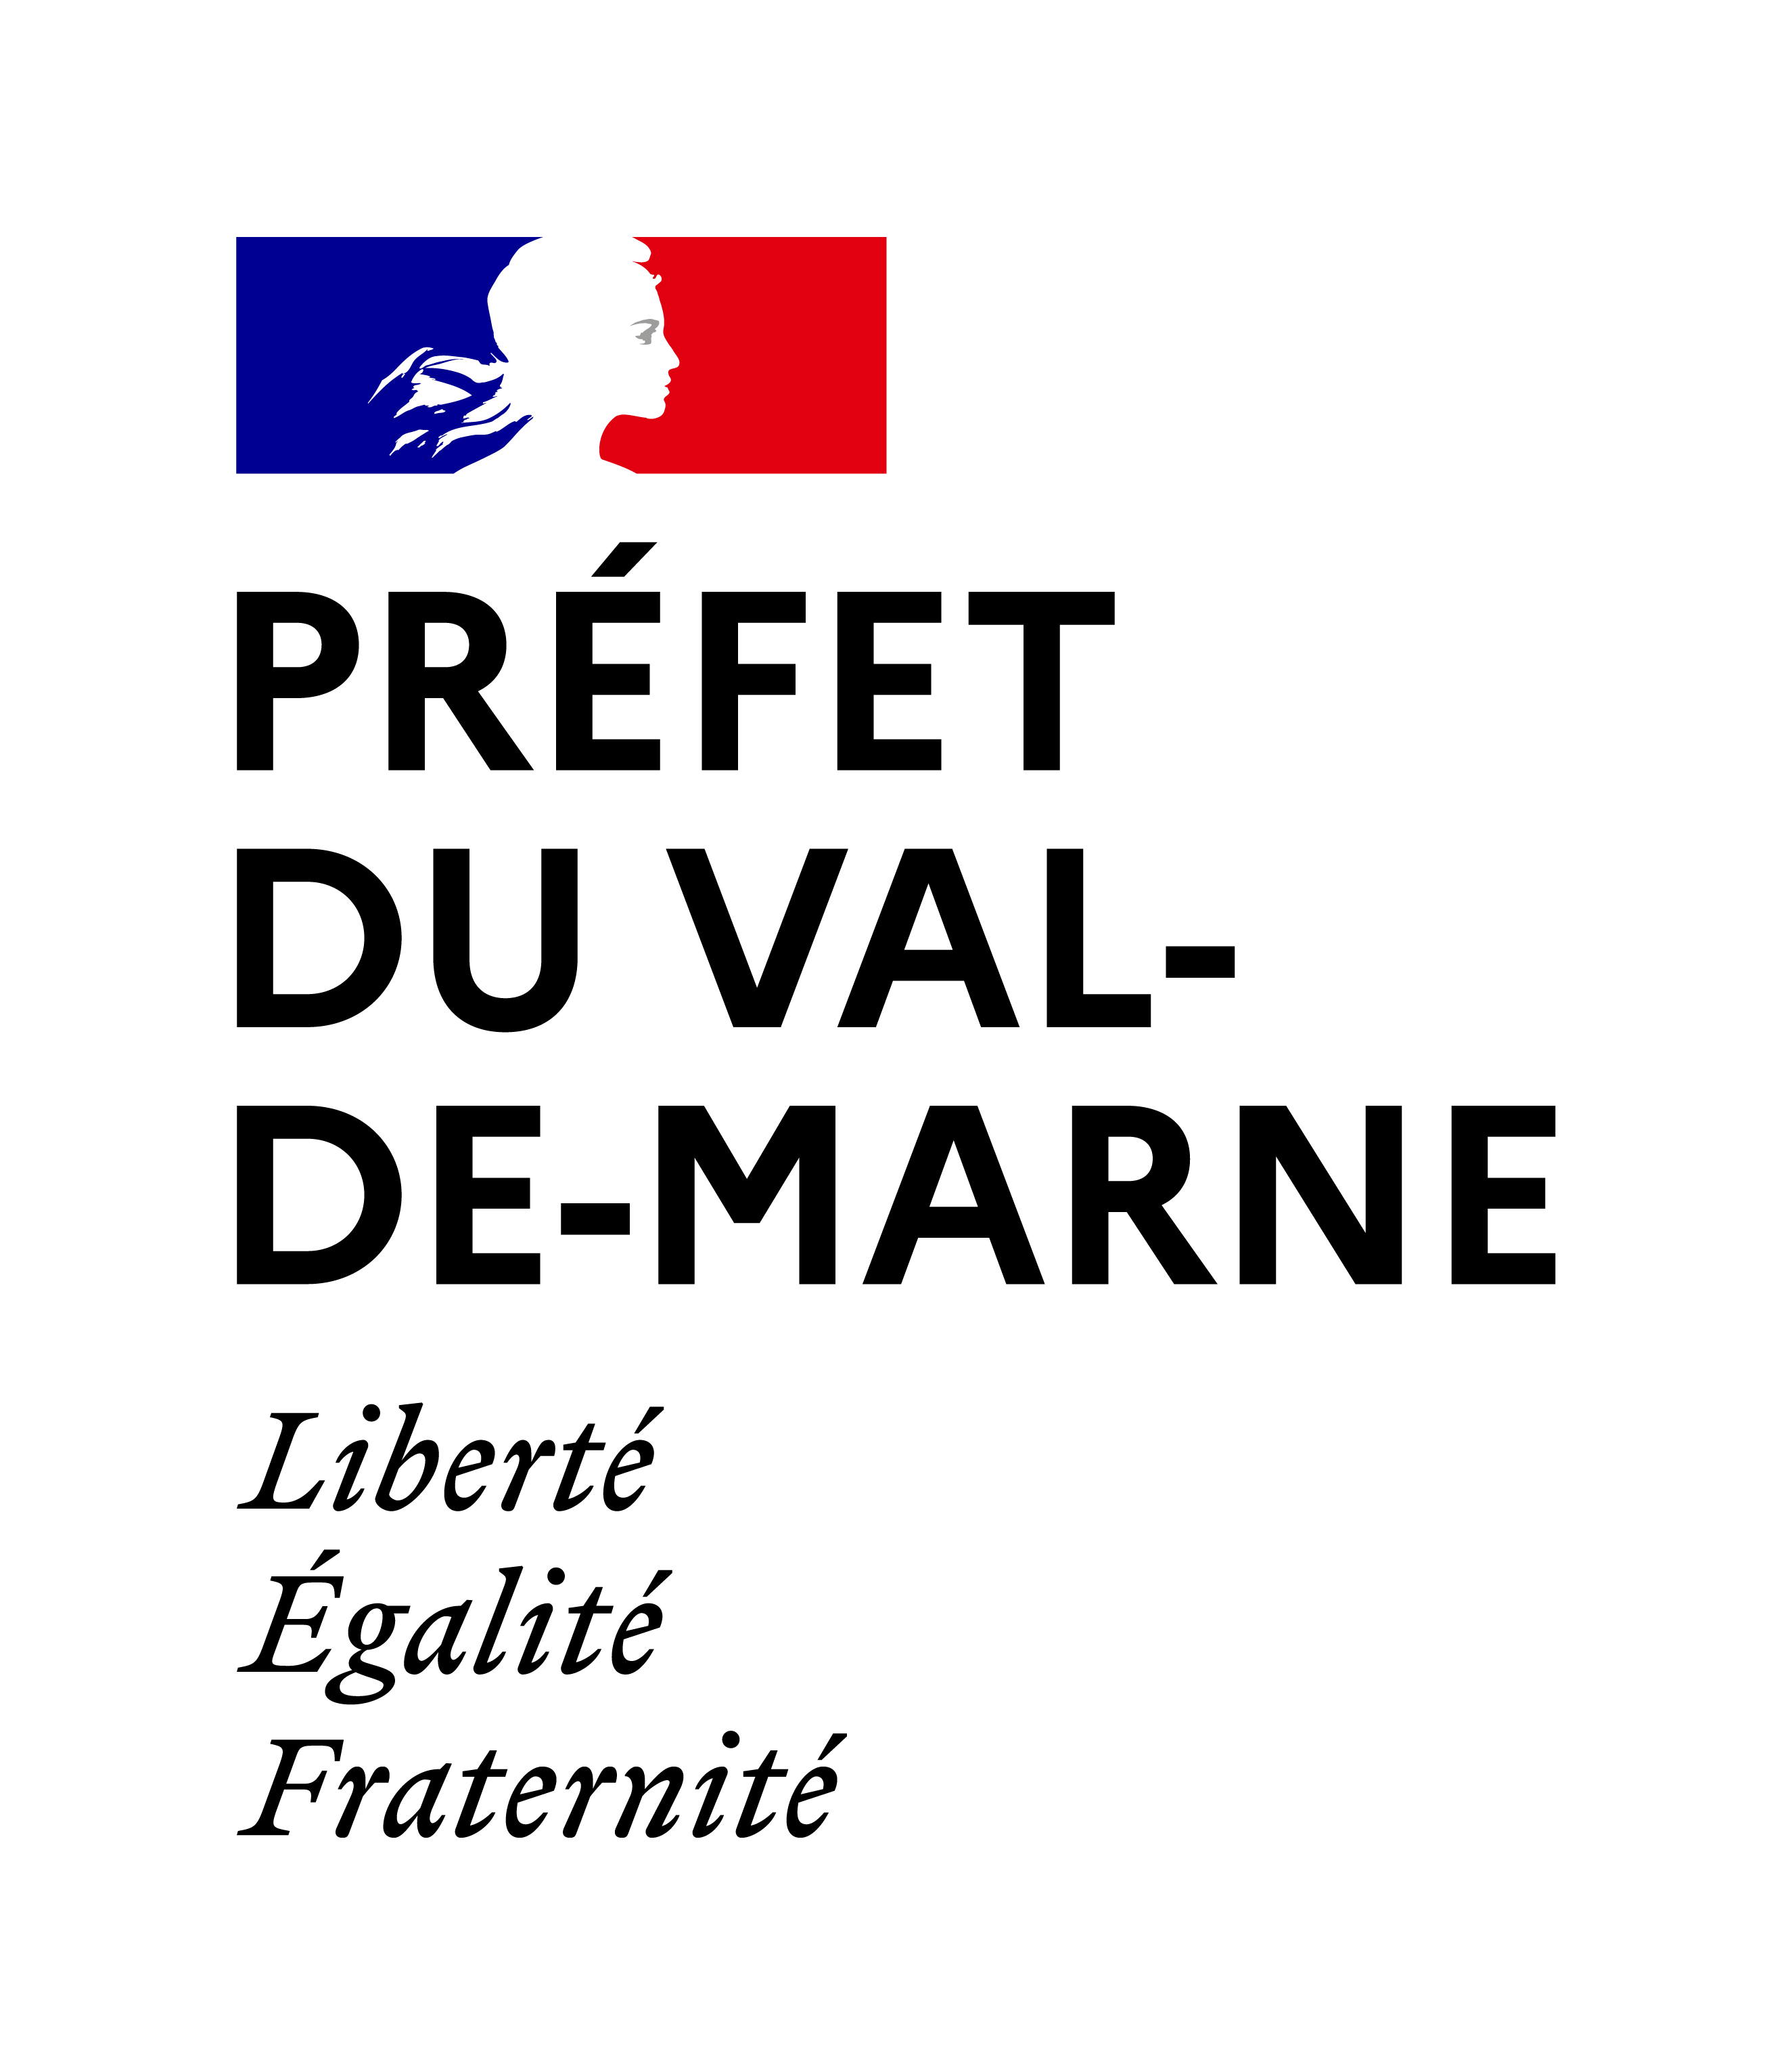
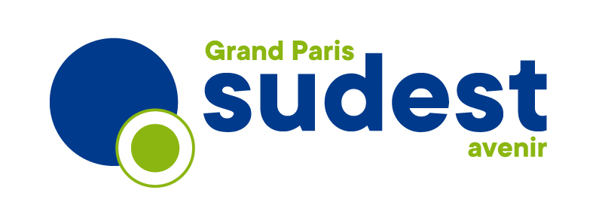

Appel à projets 2021 des contrats de ville
de l’EPT GRAND PARIS SUD EST AVENIR

La politique de la ville est une politique de cohésion urbaine et de solidarité, nationale et locale, envers les quartiers défavorisés et leurs habitants.
Elle est conduite par les collectivités territoriales et l’Etat avec pour objectif d’assurer l’égalité entre les territoires, de réduire les écarts de développement entre les quartiers prioritaires et leur unité urbaine et d’améliorer les conditions de vie de leurs habitants.
Politique transversale et complémentaire des autres politiques publiques, la politique de la ville repose sur une contractualisation avec les collectivités territoriales et les partenaires de la politique de la ville dans le cadre d’un contrat de ville.
Les contrats de ville, prolongés jusqu’en 2022, ont fait l’objet d’une évaluation à mi-parcours qui se traduit par un protocole d’engagements renforcés et réciproques entre l’Etat et ses partenaires.

Champ d’intervention
Le présent appel à projet, qui porte sur le Programme 147 (P147) de l’Etat, vise à présenter aux porteurs de projets les modalités de dépôt des demandes de subvention ainsi que les grandes orientations auxquelles les projets doivent répondre.
Cet appel à projet porte sur le territoire de l’Etablissement Public Territorial Grand Paris Sud Est Avenir.
Six communes qui comportent un ou plusieurs quartiers prioritaires de la politique de la ville ont signé un contrat de ville :
- Le contrat de ville du Haut Val-de-Marne (Boissy-Saint-Léger, Chennevières-sur-Marne)
- Le contrat de ville de Plaine Centrale/Bonneuil-sur-Marne (Alfortville, Bonneuil-sur-Marne, Créteil, Limeil-Brévannes)

Les contrats de ville sont disponibles sur le site des services de l’Etat du Val-de-Marne : http://www.val-de-marne.gouv.fr/Politiques-publiques/Cohesion-sociale-sports-jeunesse-et-vie-associative/politique-de-la-ville/Contrats-de-ville
La carte de la géographie prioritaire sur GPSEA est en annexe 5.

- Les orientations de l’appel à projets 2021

  - Eléments de contexte
La « Mobilisation nationale pour les habitants des quartiers prioritaires » lancée par le Président de la République fin 2017 s’est concrétisée par un travail de co-construction qui a permis de retenir 40 mesures dans la feuille de route gouvernementale du 18 juillet 2018 dans les 3 domaines suivants, parmi lesquelles :
- Garantir les mêmes droits aux habitants des quartiers prioritaires : favoriser la mixité sociale dans le logement, renforcer les moyens en matière de sécurité, améliorer les dessertes des quartiers, amplifier le nouveau programme de rénovation urbaine,
- Favoriser l’émancipation : renforcer les moyens des établissements scolaires, proposer des stages de qualité pour les collégiens, multiplier le nombre d’apprentis, investir dans la formation professionnelle, développer les emplois francs, expérimenter dans certains quartiers les « cités éducatives »,
- Faire République : augmenter les moyens dans le domaine de la médiation sociale et l’ingénierie locale, ouvrir de nouveaux centres sociaux ou espaces de vie sociale dans les quartiers, former les acteurs aux valeurs de la République, faire progresser l’égalité femmes-hommes dans les quartiers.

Cette feuille de route doit continuer de guider les interventions au regard de la crise sanitaire et de son impact sur les habitants des quartiers prioritaires qu’il s’agisse du présent appel à projets ou des programmations liées à l’utilisation de l’abattement de la taxe foncière sur les propriétés bâties constitutives de l’action des contrats de ville.

  - Les priorités de l’appel à projets 2021

Chaque acteur devra veiller à ce que les projets proposés répondent aux enjeux des contrats de ville, à leurs objectifs opérationnels et bénéficient directement aux habitants d’un ou plusieurs quartiers prioritaires de l’EPT Grand Paris Sud Est Avenir.

Les porteurs de projets trouveront en annexe 1, un récapitulatif des orientations et objectifs de chaque contrat de ville ainsi que les priorités des protocoles d’engagements renforcés et réciproques 2019/2022.

Au-delà de ces enjeux, concernant les financements attribués par l’Etat, une attention particulière sera portée aux projets permettant de s’inscrire dans les orientations nationales de la « Mobilisation nationale pour les habitants des quartiers » et répondant aux priorités suivantes établies au titre de l’année 2021.

Par ailleurs, pour renforcer les dynamiques territoriales et accompagner les habitants des quartiers prioritaires frappés par la crise économique et sanitaire, de nouveaux modes de coopération sont à rechercher et à mettre en œuvre avec pour priorité les projets visant l’émancipation par l’éducation et la culture et ceux visant l’insertion professionnelle.
Un regard sera également porté sur les demandes liées au fonctionnement des structures afin de renforcer leur capacité d’action.

- Faciliter l’emploi et le développement économique dans les quartiers prioritaires
Afin d’accompagner l’insertion professionnelle et/ou le retour vers l’emploi des habitants et relancer le développement économique dans les quartiers, 25% des crédits spécifiques de la politique de la ville seront dédiés prioritairement aux actions permettant l’accompagnement des demandeurs d’emploi vers l’insertion professionnelle durable et le développement économique.
Seront notamment soutenues, en complément des crédits de droit commun, des actions spécifiques à l’attention des habitants des quartiers prioritaires telles que :
- les mesures d’accompagnement personnalisé pour les jeunes sans solution en termes de formation et d’emploi en articulation avec les territoires préalablement labellisés au titre du plan régional d’insertion pour la jeunesse sur les territoires concernés (quartier du Mont Mesly-Habette-Coteaux du Sud à Créteil).
- L’extension des périmètres d’intervention du plan régional d’insertion pour la jeunesse,
- le repérage, l’accueil, l’information et l’accompagnement de premier niveau pour cibler les personnes non connues du service public de l’emploi et qui échappent aux circuits traditionnels d’accompagnement en veillant à rétablir le plus rapidement possible le lien avec le service public de l’emploi,
- les actions agissant sur les freins dans l’accès à l’emploi comme les séances de « coaching » dans la recherche d’emploi ou le développement de modes de garde ponctuelle des enfants,
- les actions visant à donner les compétences de base, en complémentarité du plan d’investissement dans les compétences,
- les initiatives permettant de mettre en relation les demandeurs d’emploi et les employeurs y compris celles permettant de développer les clauses d’insertion dans les marchés publics et de multiplier les temps de rencontres entre demandeurs d’emploi et entreprises,
- les interventions permettant de soutenir le développement et la promotion de l’apprentissage.
D’une manière générale, les projets d’insertion proposés devront mettre en évidence le lien avec les opérateurs du service public de l’emploi et une attention particulière sera réservée aux projets qui favorisent les rencontres entre la population et les entreprises et qui soutiennent l’insertion professionnelle des femmes.

Au-delà des actions liées à l’orientation, la qualification et à l’amélioration de l’employabilité des publics, l’accent sera porté sur le développement économique. Sont particulièrement attendues :
- les actions d’appui à la création d’activité : sensibilisation à la création d’activité, détection et soutien à l’émergence de projets,
- les actions liées à l’émergence de projets d’économie sociale et solidaire,
- les actions d’accompagnement renforcé post-création proposant des pédagogies adaptées aux difficultés rencontrées par les créateurs en quartier prioritaire,
- les opérations innovantes favorisant la reprise d’entreprises ou de commerces.

- Soutenir la réussite éducative et le soutien à la parentalité
Après une année 2020 marquée par une période d’enseignement à distance, par des temps de rupture avec les espaces de socialisation et par des difficultés d’accès aux outils numériques, la réussite éducative constitue un enjeu majeur d’émancipation et d’autonomie de la jeunesse.

Au-delà des actions de prévention et de lutte contre le décrochage scolaire et des actions d’accompagnement à la scolarité menées en partenariat avec la CAF, il s’agira de privilégier les actions concourant à la construction d’une solution adaptée à chacun. A ce titre, là où ils existent, les programmes de réussite éducative constitueront le cadre d’intervention privilégié du volet éducation des contrats de ville dès lors qu’il s’agit d’intervention individualisée.
Les actions proposées devront veiller à s’articuler avec :
- les activités proposées dans le cadre des mesures « devoirs faits », « contrats locaux d’accompagnement à la scolarité » ou « plan mercredi »,
- les actions d’aide à la parentalité en concertation avec les institutions intervenant sur ce champ et notamment les actions visant à valoriser et aider les parents dans leur rôle éducatif ainsi que les actions permettant les rencontres et le développement des échanges entre parents.

D’une manière générale, une attention particulière sera réservée à l’accompagnement à l’utilisation des outils numériques tant pour les élèves que pour les familles, au maintien du lien école/famille notamment à partir du collège, au développement de l’accompagnement individualisé sous forme de tutorat ou mentorat et à la médiation culturelle.
Par ailleurs, la mise en place d’une « cité éducative » dans quatre quartiers du Val-de-Marne doit permettre de fédérer l’ensemble des acteurs éducatifs autour de l’école pour intensifier et coordonner les prises en charges éducatives des enfants et des jeunes de 0 à 25 ans sur les temps scolaire, périscolaire et extrascolaire. La consolidation de ces cités et le développement de leurs ambitions en matière culturelle sera recherchée.

- Renforcer l’accès au droit et le lien social républicain
Afin de rompre l’isolement des personnes les plus vulnérables et de préserver le vivre ensemble, il s’agira de soutenir les initiatives citoyennes et de favoriser les actions de promotion des valeurs de la République et de la citoyenneté et celles permettant de garantir une égalité d’accès aux droits et aux services publics et notamment pour les publics les plus fragiles. Sur ce dernier point, une attention particulière sera portée aux projets permettant d’assurer une offre de proximité en faveur de l’aide aux démarches administratives du quotidien et intégrant une assistance des habitants à la dématérialisation de l’accès aux services publics, dématérialisation qui constitue une tendance durable qu’il convient d’accompagner. Les actions qui permettent de mettre en avant la fraternité pour s’assurer d’une véritable solidarité dans l’accompagnement jusqu’au dernier kilomètre des publics vulnérables doivent également être recherchées.

Par ailleurs dans le cadre de l’universalisme de la République et plus spécifiquement du déploiement des formations valeurs de la République et laïcité, les structures qui interviennent dans les cités éducatives et/ou portent des opérations ville vie vacances devront s’engager à suivre cette formation dès lors qu’elle leur est proposée.

En matière de prise en charge sanitaire, compte tenu des effets du confinement sur les publics vulnérables, les actions permettant d’offrir, en proximité, une prise en charge en santé mentale constituent une priorité. Elles devront s’articuler avec les actions portées dans le cadre des contrats locaux de santé et des ateliers santé ville là où ils existent.

- Promouvoir la participation citoyenne des habitants
L’expression des habitants s’avère fondamentale pour adapter les interventions des institutions aux besoins exprimés par les habitants. Les conseils citoyens, créés par la loi de 2014, doivent être consultés à chaque étape du contrat de ville et pouvoir émettre un avis sur les enjeux prioritaires qu’ils identifient dans le quartier. Afin de soutenir leurs initiatives, les conseils citoyens pourront se constituer porteurs d’un fonds de participation des habitants (FPH) ou le faire porter par une structure associative neutre. Le fonds de participation des habitants permet de soutenir des micro-projets à faible coût, menés par les habitants, des collectifs d’habitants ou une petite association. Les dossiers peuvent être présentés sous une forme simplifiée au comité de gestion chargé d’étudier les dossiers.

- Promouvoir l’égalité entre les femmes et les hommes
Déclarée grande cause du quinquennat 2017/2022, l’égalité entre les femmes et les hommes doit faire l’objet d’une démarche intégrée conformément à l’article 1er de la loi du 4 août 2014 pour l’égalité réelle. Deux sessions de sensibilisation ont ainsi pu être proposées avec le concours du centre de ressources politique de la ville fin 2020.
Ainsi, chaque demande de subvention sera instruite en prenant en compte l’intégration de l’égalité femmes-hommes dans la description et la mise en œuvre de l’action. Au-delà du développement des actions de promotion de l’égalité et de la recherche de la parité dans les publics bénéficiaires, il convient de s’assurer de la place des femmes tout au long du processus de conception et de mise en œuvre de l’action ainsi que dans les instances de gouvernance. Une attention particulière sera portée aux dossiers dont l’égalité entre les femmes et les hommes est l’objectif principal.

- Attentes et critères généraux de recevabilité des projets déposés

Les propositions d’actions et leur mise en œuvre devront répondre à un certain nombre d’attentes détaillées ci-après. Elles devront notamment s’inscrire dans les objectifs opérationnels des contrats de ville et avoir un caractère innovant et/ou structurant et/ou complémentaire aux politiques de droit commun pour les territoires concernés.
Pour les actions reconduites, les propositions devront impérativement s’appuyer sur le bilan de l’année N-1 pour améliorer l’impact de l’action proposée et dépasser les éventuelles difficultés rencontrées. Toutefois, compte tenu de la crise sanitaire actuelle et des mesures exceptionnelles qui ont été prises, en particulier les deux confinements, il est rappelé qu’un report des actions 2020 est autorisé jusqu’au 30 juin 2021, dernier délai. Dans ce cadre, les porteurs de projet qui sont contraints de décaler sur le premier semestre 2021 la réalisation de leur action devront veiller à ne pas solliciter un financement sur le présent appel à projet au titre du premier semestre 2021.
- La qualité du projet
Une attention particulière sera portée à la pertinence des besoins identifiés et à l’intérêt du projet sur le(s) territoire(s) concerné(s). Les projets devront être justifiés par des éléments de diagnostic et mettre en évidence un ancrage territorial.

- La cohérence de l’action
La présentation des objectifs poursuivis doit être claire, synthétique et mettre en évidence la complémentarité du projet avec les dispositifs de droit commun ou la contribution à un besoin non couvert par le droit commun.

- La mobilisation des crédits de droit commun et la concordance des moyens annoncés et existants
Les structures sont tenues de présenter un budget et un plan de financement faisant apparaître l’ensemble des cofinancements liés à l’action y compris les financements de droit commun permettant de mettre en évidence la complémentarité des crédits spécifiques de la politique de la ville.

- Les publics cibles
Les projets devront cibler les habitants des quartiers prioritaires de la politique de la ville. Par ailleurs, un objectif de mixité femmes/hommes devra clairement être affiché ainsi que les moyens d’y parvenir.

- L’évaluation
L’évaluation de l’impact des actions est essentielle. Les projets déposés devront préciser les indicateurs utilisés pour chacun des projets et les outils de suivi des bénéficiaires de l’action. A cette fin, les structures sont tenues de définir à minima 3 indicateurs permettant d’apprécier et d’évaluer l’impact de l’action sur le territoire auprès des habitants des quartiers prioritaires de la politique de la ville. L’impact de l’action sur l’égalité femmes-hommes devra également être systématiquement évalué.
En accord avec les établissements publics territoriaux une à deux opérations emblématiques ou nouvelles pourront être retenues pour faire l’objet d’une évaluation plus fine intégrant une analyse précise de la satisfaction des usagers.

- Calendrier
- Jeudi 24 décembre 2020 : date limite de saisie en ligne des dossiers sur le portail DAUPHIN https://usager-dauphin.cget.gouv.fr ; les comptes rendus qualitatifs et financiers 2019 seront également transmis pour les actions reconduites dans la limite des assouplissements consentis;
- Avant le 12 février 2021 : tenue du comité de pilotage (co-présidé par le président du territoire ou son représentant et le Préfet délégué à l’égalité des chances).
- Mars/ septembre 2021 : Engagement des crédits et mise en paiement des subventions attribuées.

Liste des annexes

- Annexe 1 : Orientations et objectifs des contrats de ville du territoire/ Priorités du protocole d’engagements renforcés et réciproques 2019/2022
- Annexe 2 : Critères d’éligibilité des projets
- Annexe 3 : Liste des correspondants des collectivités et des délégués du Préfet
- Annexe 4 : Mémento à l’attention des porteurs de projets
- Annexe 5 : Carte de la géographie prioritaire de l’EPT Grand Paris Sud Est Avenir

